Dossier ressources : SmartLight
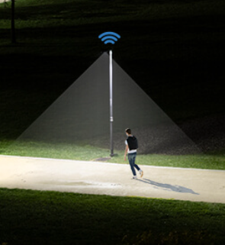

- Découverte du produit et de la problématique technique
Afin de réaliser des économies d'énergie, de plus en plus de communes ont fait le choix d'éteindre complètement les éclairages de la rue, généralement de 23h à 05h du matin. Ce sont aujourd'hui plus de 80% des communes qui ont opté pour cette mesure de sobriété ⁽¹⁾ qui n'est pas sans conséquence pour les riverains.
En effet, le lien entre extinction de l’éclairage public et hausse de la délinquance a l’air de s’établir très vite chez les habitants de communes engagées dans cette démarche. Après avoir coupé l’éclairage public la nuit pour faire des économies, de nombreuses villes ont fait le choix de rallumer la lumière pour lutter contre le sentiment d’insécurité, comme à Orléans (117 000 hab.).
Le système d’étude proposé est un éclairage de rue intelligent comme celui proposé par la société LACROIX appelé Sensycity. L'objectif est donc d'assurer un niveau d'éclairage minimal de 25% en l'absence de piéton, puis de 100% durant un temps limité une fois le piéton détecté par le système.
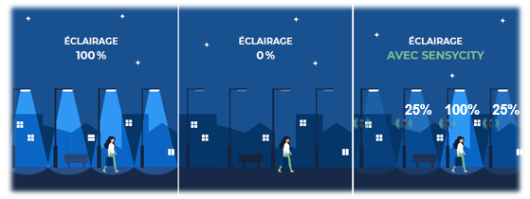
La problématique proposée est donc la suivante : "Comment limiter la consommation électrique de l'éclairage de rue la nuit, tout en diminuant le sentiment d'insécurité ?".
Ce système automatisé permet :
- de détecter le passage d'un piéton sur une zone définie;
- de mesurer le niveau de luminosité ambiant afin de valider la commande de l'éclairage;
- de piloter l'éclairage de façon autonome afin d'assurer les 25% ou 100% d'éclairage en fonction du scénario retenu.
- Source : Baromètre 2023 « Les Français, les maires et la sobriété énergétique dans leur commune »

  - Cahier des charges
Les besoins et contraintes à respecter sont présentés par les diagrammes SysMl suivants :
    - Diagramme de cas d'utilisation :

    - Diagramme de définition de blocs :

    - Diagrammes d'exigences :

- Conception

  - Interfaces de puissance à disposition
Interface | Caractéristiques | Description
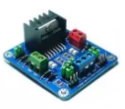  RB01C025 | Alimentation : 5 à 46V  Puissance max : 25W  Courant max par sortie : 2A  T° de service : -25 à +130°C | Double commande de moteurs permettant de contrôler deux moteurs CC ou un moteur pas-à-pas bipolaire à partir d'une sortie PWM d'un microcontrôleur.  Ce module est basé sur un L298N monté sur un refroidisseur permettant une grande puissance de sortie. Ce module convient pour les charges inductives tels que les solénoïdes, les relais ou les moteurs
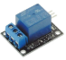  5 V GT1080 | Alimentation : 5 V  Sortie: 1 contact RT 30 Vcc/10 A  Puissance max : 300W  Courant max par sortie : 10A  T° de service : NC | Module permettant la commutation d'un relais à partir d'une sortie numérique d'une carte Arduino ou compatible pour la commande d'appareils nécessitant une puissance importante (moteur, solénoïde, etc.).
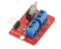  MOSFET 5 A GT1168 | Alimentation : 3,3 ou 5V  Puissance max : 24W ou 120W avec dissipateur thermique  Courant max de sortie : 5A  T° de service : 175°C max | Module basé sur un transistor MOSFET IRF520N permettant de commuter une tension de 0 à 24 V sous 5 A maxi à partir d'une sortie numérique d'une carte Arduino ou compatible. Commande PWM possible à partir d'une sortie compatible d'un microcontrôleur (Arduino, Seeeduino, etc).

  - Diagramme d'activité

  - Définition des variables et constantes
//Définition des constantes
#define pin_LUM … //Broche capteur de luminosité
#define pin_MODE … //Broche Mode de fonctionnement
#define pin_LAMP … //Broche commande éclairage
#define pin_PIR … //Broche détecteur de présence

//Définition des variables
int LUM = 0; //Entier de conversion Analogique/Numérique (mesure de LUM 0 à 1023)
bool mode_AUTO = false; //booléen mode de fonctionnement (1 : AUTO 0 : FORCÉ )
bool DETECT_PIETON = false; //booléen détection de piéton (1 : piéton détecté)
- Simulation

  - Schéma structurel Existant
Le schéma de simulation est accessible depuis le lien "Modele TinkerCad SmartLight candidat.url" disponible dans le dossier ressources. Il contient :

- le système de détection de présence du piéton qui permet de déclencher l'éclairage du trottoir à 100% de sa luminosité maximale ;

- un capteur de luminosité pour la mesure de l'éclairement ambiant ;

- un interrupteur permettant de définir le mode de fonctionnement du système :
  - AUTO : éclairage de 25% à 100% en fonction de la détection de piéton ;
  - FORCÉ : éclairage à 100% même sans détection de piéton.

- une interface de puissance qui permet de moduler la tension d'alimentation des lampes pour un éclairage variant de 25% à 100% ;

- un générateur de tension continu 12V modélisant l'alimentation par panneau solaire photovoltaïque (non étudié) ;

- une carte Arduino Uno R3 pour le pilotage programmé du système ;

- un oscilloscope pour visualiser le signal de commande MLI (Modulation par Largeur d'Impulsions) des lampes en sortie de la carte Arduino ;

- un voltmètre continu pour la mesure de la tension moyenne aux bornes de la lampe.

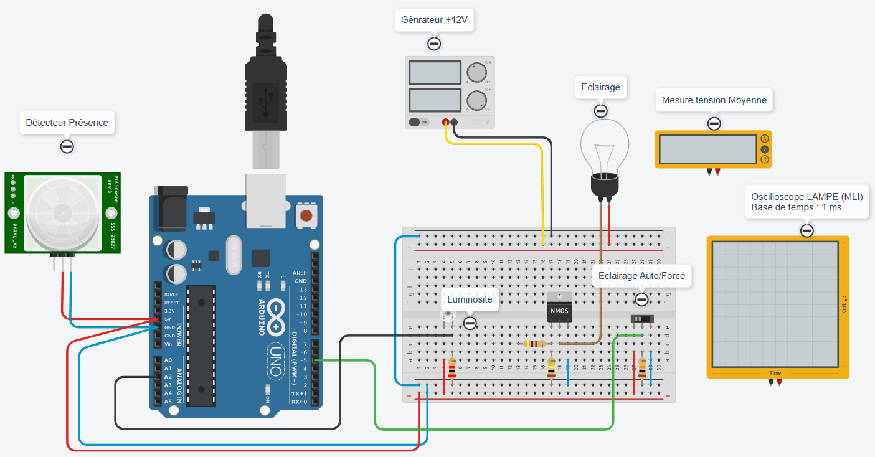
Remarque : Sous TinkerCad, le capteur de luminosité sera modélisé par une Photorésistance LDR associée en série à une résistance de 2KΩ.

  - Brochage carte Arduino
Nom du signal | Broche  Arduino | Sens  (I/O) | Description
PIR | 2 | INPUT | Signal issu du capteur de présence
LAMP | À définir | OUTPUT | Signal de commande des lampes à LED
MODE | 5 | OUTPUT | Signal de commande "Auto (5V) / Forcé (0V)"
LUM | A2 | INPUT | Signal permettant la mesure de luminosité ambiante

- Expérimentation

  - Maquette du système :
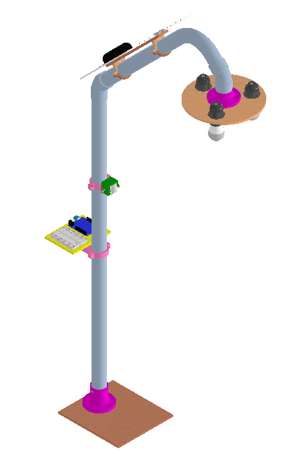
Caractéristiques du lampadaire :
- Hauteur du lampadaire : 1,20 m
- Puissance d'éclairage : 9 W
- Tension d'alimentation : 12 V
- Détection maximale : 7 m
- Niveau d'éclairement : 0 à 30 Lux

Support partie électronique de commande et de mesure de luminosité
Support capteur de présence
Support 3 lampes
Support panneau solaire (Option)

